Кадровый состав КГУ «Общеобразовательная школа села Тайбай»
№ | ФИО педагога/тех.персонала |  |  | Наименование организации, должность |  | Фото3*4 |  | Нагрузка и расписание |  | № приказа и дата назначения |  | Какую категорию имеет, приказ № дата присвоения, наличие сертификатов |  | Сведения о передвижении по образовательным учреждениям (приказ об увольнении №, дата, куда был трудоустроен)
1 | Ералинов Аскар Рустемович |  |  | КГУ «Общеобразовательная школа села Тайбай» директор школы ,учитель физического культура |  | 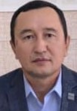 |  | 9 часа |  | 01.09.1991  07.08.2011 |  | Присвоение № 98 от 30.06.2023 год Педагог-эксперт  «Инновационный менеджмент в управлении школой»-2022 год
2 | Омарова Айгуль Масгутовна |  |  | КГУ «Общеобразовательная школа села Тайбай» Завуч по УВР учитель казахского языка и литературы |  |  |  | 9 часа |  | №16 от 01.09.2015  №68 п5 от 03.09.1999 |  | Присвоение №110 от 28.06.2022 Третья категория по завучам  Присвоение № 98 от 30.06.2023 год по предметом Педагог- модератор  «Қазақ тілі» және «Қазақ әдебиеті» пәні педагогтерінің базалық және пәндік құзіреттіліктерін дамыту(5-9 сынып) №0535077  ҚРБжҒМ «Өрлеу» біліктілікті арттыру ұлттық орталығы АҚ 2022 ж
3 | Абишева Лаззат Ауелбековна |  |  | КГУ «Общеобразовательная школа села Тайбай» ЗавучВР  Учитель математики |  | 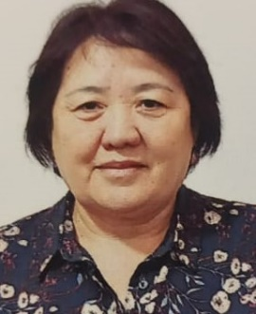 |  | 9 часа |  | 01.09.1994 г |  | Присвоение №110 от 28.06.2022 Третье категория по завучам  Высшая категория по математики (продлили пенсионный возраст)№44 от 30.03.2018 «Развитие предметных компетенций учителей математики 5-9 классо» № АО Национальный центр повышенияквалификации «Өрлеу 2022 год»
4 | Жаншуаков Джамбул Жанатович |  |  | КГУ «Общеобразовательная школа села Тайбай» |  |  |  | 2 часа |  | №92 п3от 08.08.2008 |  | №1523от 25.12.2019 г год  Присвоение педагог эксперт
5 | Досмаганбетова Гульнур Булатовна |  |  | КГУ «Общеобразовательная школа села Тайбай» учитель начального класса |  | 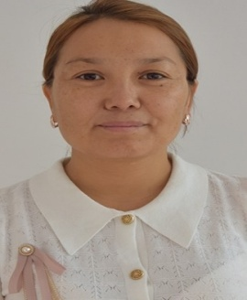 |  | 16 часа |  | №665, п 3 № от 20.08.2020 |  | Присвоение№73 от 25.12.2021  педагог -модератор
6 | Варнат Мария Яковлевна |  |  | КГУ «Общеобразовательная школа села Тайбай» учитель начального класса |  |  |  | 16 часа |  | №22 от 01.09.2023 |  | Присвоение№73 от 25.12.2021  педагог -модератор
7 | Батталова Бахытжамал Шайзадаевна |  |  | КГУ «Общеобразовательная школа села Тайбай» учитель начального класса |  | 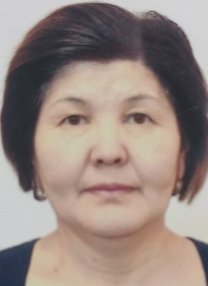 |  | 18 часа |  | №252 от 13.08.1992 г |  | Присвоение №28 от 19.06.2023 г Педагог-модератор «Бастауыш сынып мұғалімдерінің «Математика», «Қазақ тілі» және «Әдебиеттік оқу» пәндері бойынша пәндік құзіреттіліктерін дамыту (1-4 сынып) №0536086 2022жыл
8 | Мамбур Наталья Викторовна |  |  | КГУ «Общеобразовательная школа села Тайбай» учитель начального класса |  |  |  | 16 часа |  | №119 от 08.09.2011 |  | Присвоение №28 от 19.06.2023 г Педагог-модератор
9 | Аманжолова Зарина Куатовна |  |  | КГУ «Общеобразовательная школа села Тайбай» учитель начального класса |  | 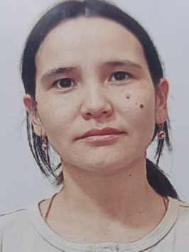 |  | 18 часа |  | №44 от 25.12.2015 |  | №28 от 19.06.2023 г  Педагог «Бастауыш сынып мұғалімдерінің «Математика», «Қазақ тілі» және «Әдебиеттік оқу» пәндері бойынша пәндік құзіреттіліктерін дамыту (1-4 сынып) №0536083
10 | Мукашева Самал Дюсенбаевна |  |  | КГУ «Общеобразовательная школа села Тайбай» учитель начального класса |  |  |  | 18 часа |  | №354 от 30.08.1993 |  | № 98 от 30.06.2023  Педагог «Бастауыш мектептегі сабақ:басымдықтар және жетілдіру стратегиялары» НИШ- 2022
11 | Кирсакова Арина Ивановна |  |  | КГУ «Общеобразовательная школа села Тайбай» учитель начального класса |  | 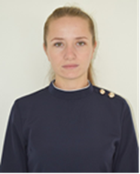 |  | 16 часа |  | №639 ,п 1 от 20.08.2020
12 | Аманжолова Акмарал Амантаевна |  |  | КГУ «Общеобразовательная школа села Тайбай» воспитатель предшколы |  | 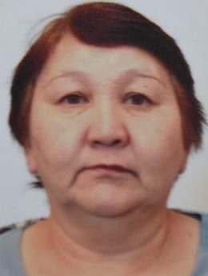 |  | 20 часа |  | №131 п3 от 14.09.1995 |  | «Баланы ерте дамыту бағдарлары»біліктілік арттыру курсы НЗМ»ДББҰпедагогикалық шеберлік орталығы 2023 ж
13 | Жапабаева Айнур Масгутовна |  |  | КГУ «Общеобразовательная школа села Тайбай» учитель казахского языка и литературы |  | 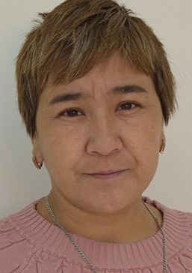 |  | 24 часа |  | №76 п1 от 10.10.2005 |  | Присвоение  № 82 от 20.06.2019 .г Педагог -модератор  «Развитие предметных компетенций учителей казахского языка и литературы (5-9 класс) АО Национальный центр повышенияквалификации «Өрлеу 2022 год»
14 | Рахат Айсұлу |  |  | КГУ «Общеобразовательная школа села Тайбай» учитель казахского языка и литературы |  |  |  | 25 часа |  | №61 от 01.09.2022 |  | «Развитие предметных компетенций учителей казахского языка и литературы(10-11 класс)
15 | Сардарбекова Галия Габбасовна |  |  | КГУ «Общеобразовательная школа села Тайбай» учитель русского языка и литературы |  | 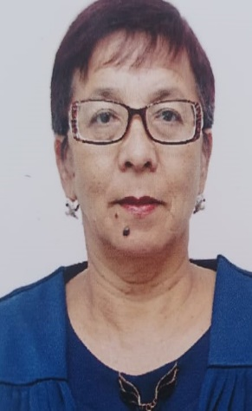 |  | 19 часа |  | №344 от 30.08.1984 |  | Присвоение №88 от 31.08.2021 год Педагог-модератор
16 | Абилова Лаззат Кунанбаевна |  |  | КГУ «Общеобразовательная школа села Тайбай» учитель английского языка |  |  |  | 16 час |  | 01.09.2016 №35 |  | Присвоение  № 82 от 20.06.2019 .г Педагог -модератор  «Развитие предметных компетенций учителей англиского языка2022
17 | Молдабаева Айнур Ермековна |  |  | КГУ «Общеобразовательная школа села Тайбай» учитель английского языка |  |  |  | 10 час |  | №759 п1 от 10.09.2020 |  | «Совершенствование предметных компетенции учителя английского языка по сложным темам в рамках учебной программы для 5-9 классов №0636001 2023 год
18 | Залесов Дмитрий Вальерович |  |  | КГУ «Общеобразовательная школа села Тайбай» учитель английского языка |  |  |  | 16 час |  | №220 от 01.09.2013 |  | «Развитие предметных компетенций учителей англиского языка 2022
19 | Жагипарова Кульзария Жанабаевна |  |  | КГУ «Общеобразовательная школа села Тайбай» учитель математики |  | 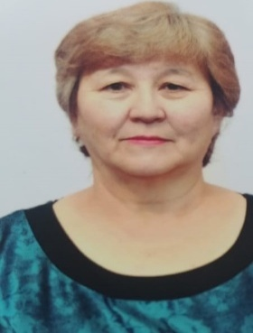 |  | 14 час |  | №90 п2 от 20.08.2003  Принять по договору №22 трудовой договор №53 от 01.09.2023 |  | «Развитие предметных компетенций учителей математики 5-9 классо» №0535236 АО Национальный центр повышенияквалификации «Өрлеу 2022 год»
20 | Ахмет Бұлбұл |  |  | КГУ «Общеобразовательная школа села Тайбай» учитель математики |  | 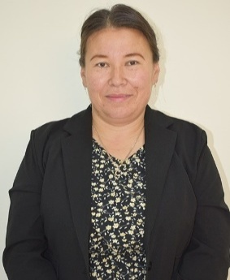 |  | 10 час |  | №64 п4 от 09.02.2009 |  | Присвоение №28 от 19.06.2023 г Педагог-модератор «Развитие предметных компетенций учителей истории (5-9 класс) №0535231 АО Национальный центр повышенияквалификации «Өрлеу 2022 год»
 | Ахмет Бұлбұл |  |  | КГУ «Общеобразовательная школа села Тайбай» учитель физики |  |  |  | 12 час |  | №64 п4 от 09.02.2009 |  | Присвоение  № 82 от 20.06.2019.г Педагог -модератор
21 | Друзик Елена Григорьевна |  |  | КГУ «Общеобразовательная школа села Тайбай» учитель математики |  | 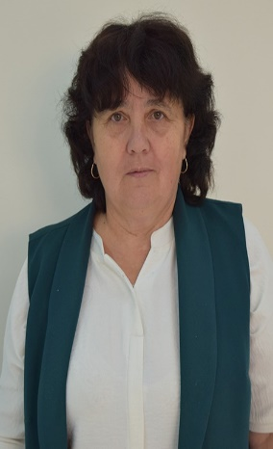 |  | 15 час |  | №78 от 10.02.1988 |  | Присвоение №28 от 19.06.2023 г Педагог-модератор Урок математики в школе: фокусы и стратегии улучшений" № июнь 2022г НИШ
 | Друзик Елена Григорьевна |  |  | КГУ «Общеобразовательная школа села Тайбай» учитель информатики |  | 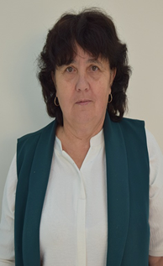 |  | 5.5 час |  | №78 от 10.02.1988
22 | Шпекбаева Айдана Кунакбаевна |  |  | КГУ «Общеобразовательная школа села Тайбай» учитель информатики |  | 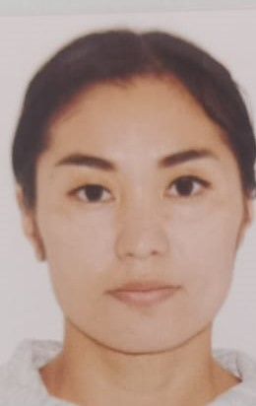 |  | 15 час |  | №52 от 01.09.2023 |  | №1027 от 25.12.2020 Педагог-эксперт»  «Информатика мұғалімдерінің пәндік құзіреттіліктерін дамыту НЗМ ДББҰ Педагогикалық шеберлік орталығы 2021 ж
23 | Дюсенбаева Алтын Темирбаевна |  |  | КГУ «Общеобразовательная школа села Тайбай» учитель истории,релегеведения,прововедение,глоб.компен. |  | 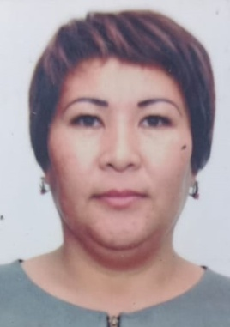 |  | 23 час |  | №10 от 01.09.2010 |  | Присвоение №47 от 29.08.2023 Педагог модератор «Развитие предметных компетенций учителей истории (5-9 класс)№0534992 «Профилактика религизного экстремиза и терроризма в молодешной среде» №0537395 2022 год  АО Национальный центр повышенияквалификации «Өрлеу 2022 год»
24 | Зарымхан Айнагүл |  |  | КГУ «Общеобразовательная школа села Тайбай» учитель истории глобал.компент. |  |  |  | 8 час |  | №56 от 17.08.2009 |  | Жаһандық құзіреттіліктер»№0537300 -2023  «Lesson Study технологиясының негіздері №036979
 | Зарымхан Айнагүл |  |  | КГУ «Общеобразовательная школа села Тайбай» географии .естествезнан. |  |  |  | 14 час |  | №56 от 17.08.2009
25 | Кирсакова Ольга Владимировна |  |  | КГУ «Общеобразовательная школа села Тайбай» учитель истрии.глобал.компет.релегеведен,правоведение |  | 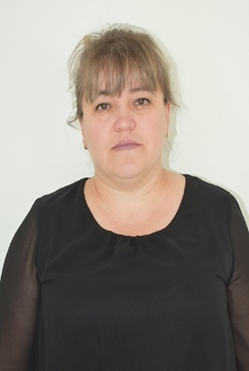 |  | 12 час |  | №64 от 21.08.2002 г |  | Присвоение №28 от 19.06.2023 г Педагог-модератор «Развитие предметных компетенций учителей истории»№0535001 .2022 год  «Глобальные компетенции» № 0537513 2023 годАО Национальный центр повышенияквалификации «Өрлеу
26 | Имашев Ардак Жакашович |  |  | КГУ «Общеобразовательная школа села Тайбай» учитель физического культуры |  | 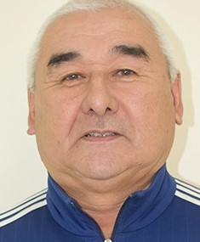 |  | 15 час |  | №130 от 02.09.2017  с переводом №55 от 01.09.2023
27 | Акимбаев Рустем Еламанович |  |  | КГУ «Общеобразовательная школа села Тайбай» учитель физического культуры |  | 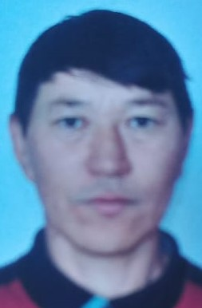 |  | 9 час |  | №149 п1 от 03.02.2020
28 | Ищук Сергей Юрьевич |  |  | КГУ «Общеобразовательная школа села Тайбай» учитель физического культуры |  |  |  | 9 час |  | №55 от 01.09.2021
29 | Жумашбаев Жанабай Куймжанович |  |  | КГУ «Общеобразовательная школа села Тайбай» учитель физического культуры |  | 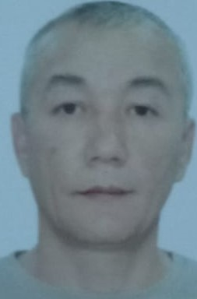 |  | 9 час |  | №56 от 01.09.2023 г
30 | Кинаят Макат |  |  | КГУ «Общеобразовательная школа села Тайбай» учитель музыки |  | 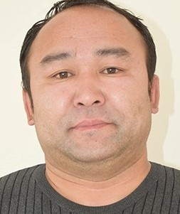 |  | 6 час |  | №114а от 02.09.2011
31 | Амренова Лаззат Булатовна |  |  | КГУ «Общеобразовательная школа села Тайбай» учитель музыки |  | 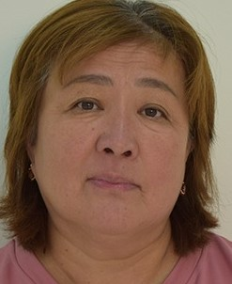 |  | 4 час |  | №285 от 12.08.1988
32 | Самбетова Сархыткул Туркпаевна |  |  | КГУ «Общеобразовательная школа села Тайбай» учитель химии и биологии |  | 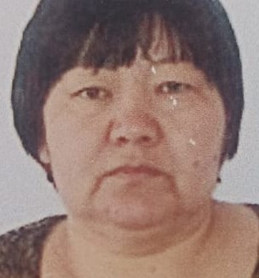 |  | 26 час |  | №148 п2 от 09.01.2004 |  | «Биология пәні бойынша педагогтердің пәндік құзіреттіліктерін дамыту 10-11 сыныптардың күрделі тақырыптары № 0636933  2023
33 | Кабиева Алия Арыновна |  |  | КГУ «Общеобразовательная школа села Тайбай» учитель труда |  | 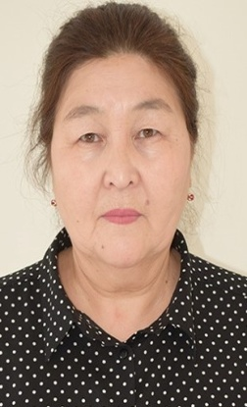 |  | 11 час |  | №327 от 07.08.1989 |  | «Повышение професиональной компетентностипедагогов в сфере дизайна ихудожественногомоделирования»2023 годАО Национальный центр повышенияквалификации «Өрлеу
1 |  | Нұрбек Жолынбек | КГУ«Общеобразовательная школа села Тайбай»,  Педогог дополнительного образования |  |  |  | 1 ст |  | №747ж/қ  07.09.2020г
2 |  | Зайнулина Фатима Абдулдаевна | КГУ«Общеобразовательная школа села Тайбай»,  Психолог |  | 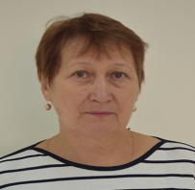 |  | 1 ст |  | №1087,п 1  09.09.2019г |  | Педагог – модератор,  Приказ №65,  25.05.2021
3 |  | Жунусов Мухтар  Темиртасович | КГУ«Общеобразовательная школа села Тайбай»,  И.о.Заместитель директора по хозяйственной работе |  | 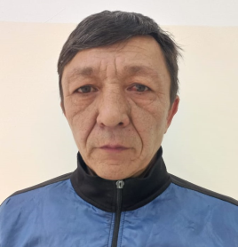 |  | 1ст |  | №01  03.01.2018
4 |  | Сейдеметова  Мухаббат  Юсуповна | КГУ«Общеобразовательная школа села Тайбай»,  Сектетарь - машинистка |  | 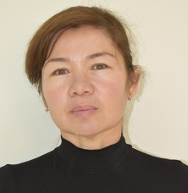 |  | 1ст |  | №8  01.03.2021
5 |  | Жумагулова  Райхан  Балахановна | КГУ«Общеобразовательная школа села Тайбай»,  Лабоарант |  |  |  | 1 ст |  | №18§3  01.09.2015г
6 |  | Коянов  Ержан  Советович | КГУ«Общеобразовательная школа села Тайбай»,  Рабочий по комплекснему обслуживанию и ремонту зданий |  | 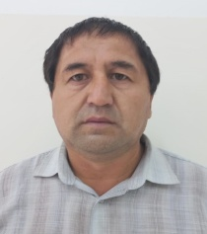 |  | 1,5 ст |  | №22  1.10.2012
7 |  | Босов  Имангали  Тургунович | КГУ«Общеобразовательная школа села Тайбай»,  Сторож |  | 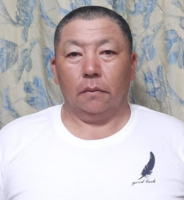 |  | 1 ст
8 |  | Молдабаев Марат Нурмухабетович | КГУ«Общеобразовательная школа села Тайбай»,  Сторож |  | 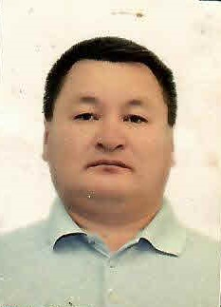 |  | 1ст |  | №31  06.05.2021
9 |  | КабиевТалғатИмантаевич | КГУ«Общеобразовательная школа села Тайбай»,  Дворник |  |  |  | 1ст |  | №105  02.12.2021
10 |  | Мукажанова Энгилик Каировна | КГУ«Общеобразовательная школа села Тайбай»,  Техничка |  |  |  | 1 ст |  | №86  01.11.2022
11 |  | Каун  Людимила Александровна | КГУ«Общеобразовательная школа села Тайбай»  Техничка |  | 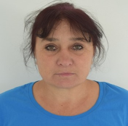 |  | 1 ст |  | №22  2.04.2005
12 |  | СеиловаКульбануАмантаевна | КГУ«Общеобразовательная школа села Тайбай»,  Техничка |  | 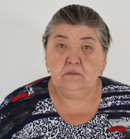 |  | 1 ст |  | №32  14.10.2015
13 |  | Абишева  Бахыт  Аманжоловна | КГУ«Общеобразовательная школа села Тайбай»  Техничка |  | 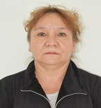 |  | 1 ст |  | №37  01.07.2006
14 |  | Чиж Рита Ивановна | КГУ«Общеобразовательная школа села Тайбай»  Техничка |  |  |  | 1 ст |  | №35  01.06.1991
15 |  | Жураева  Насиба  Уктамовна | КГУ«Общеобразовательная школа села Тайбай»  Техничка |  | 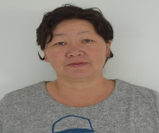 |  | 1 ст |  | №110  09.12.2021
16 |  | ҚыздарбековаБарқыт  Жунусовна | КГУ«Общеобразовательная школа села Тайбай»  Техничка |  | 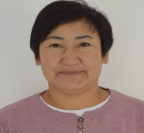 |  | 1 ст |  | №55  01.11.2017  Вахтер
17 |  | Сарсенова Қызданай Умбетбаевна | КГУ«Общеобразовательная школа села Тайбай»  Вахтер |  | 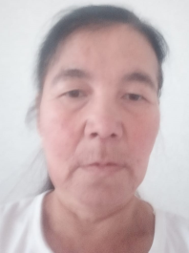 |  | 1 ст |  | №31а  08.05.2023
18

